Zestaw 1.

- Wyznaczyć wszystkie liczb zespolone spełniające zależność 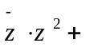| z | ² = 0 . Sposób rozwiązania: Wiemy, że iloczyn liczby i jej sprzężenia jest równy kwadratowi modułu. Zatem równanie możemy przepisać w postaci | z |² ( z + 1 ) = 0 , skąd rozwiązanie: z =0, z = – 1. Zadania z innych zestawach rozwiązywało się bardzo podobnie, tylko niekiedy były dłuższe rachunki.
- Przedstawić liczbę (1+i)(1+2i)(1+3i) w postaci trygonometrycznej. . Rozwiązanie: Po pomnożeniu otrzymujemy –10 = 10 (cos π + i sin π).
- Czy istnieje liczba ujemna n taka, że 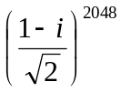 = 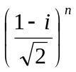? Odpowiedź uzasadnić. Odpowiedź: Np. n = 2048. Podana liczba ma bowiem moduł 1 i argument 45 stopni, zatem podniesiona do potęgi 2048 jest równa 1.
- Wyznaczyć wartość a taką, że wektory
[1,–1, 0, 0], [2, 2, 5, 0] , [3, 1, 5, 0], [a, a, 2a+1, 0] , [6,2, 5, 0] są układem generującym przestrzeń dwuwymiarową zawartą w R⁴ .
Sposób rozwiązania: Obliczyć rząd macierzy. Można zauważyć, że suma pierwszych dwóch wektorów jest trzecim wektorem, a suma pierwszych dwóch – ostatnim, zatem mamy do wyznaczenia rząd macierzy . Bardzo łatwo obliczyć, że a musi być równe 2, aby ten rząd był równy 2.
5. Przekształcenie liniowe ma w pewnej bazie macierz A = 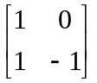 . Macierzą przejścia do nowej bazy jest macierz M = A² . Obliczyć wyznacznik macierzy przekształcenia w tej nowej bazie. Banalne. Wyznacznik nie zmienia się przy zmianie bazy.
6. Wyznaczyć bazę ortogonalną przestrzeni R⁴ zawierającą wektory [1, 1, 0 , 0], [0, 0, 1, 1] oraz [ 1, –1, 0, 0] . Sposób rozwiązania. Wyznaczyć dwa niezależne liniowo rozwiązania i zortogonalizować.

- Wyznaczyć wartości parametru a , dla których zbiór opisany układem równań
x + y + z = a² oraz x + (1 – a) y + z = 1 nie jest linią prostą. Dla pozostałych wartości a wyznaczyć wektor kierunkowy prostej i podać punkt, przez który ona przechodzi.
Rozwiązanie. Widać, że jeżeli a nie jest równe zeru, to lewe strony tych równań nie są proporcjonalne. Zatem dla tych a będzie to linia prosta. Gdy a = 0, to równanie opisuje zbiór pusty. Wektor kierunkowy możemy wyznaczyć szukając przedstawienia parametrycznego tej prostej. Weźmy z jako parametr. Wtedy 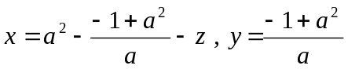, zatem wektorem kierunkowym jest [0,0,1].

- Czy istnieje baza złożona z wektorów własnych przekształcenia o macierzy 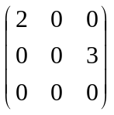? Odpowiedź. Nie, bo wartości własnej 2 odpowiada jednowymiarowa przestrzeń własna, podobnie jak wartości własnej 0. Inaczej: z wartością własną 2 jest skojarzony tylko jeden wektor własny (z dokładnością do liniowej zależności) i to samo dla wartości własnej 0. .
- Czy punkt (2,2,5) należy do prostej przechodzącej przez (0,2,2), mającej wektor kierunkowy [1,0,1] ? Odpowiedź. Nie, bo układ równań 2 = 0 + t, 2 = 2 + 0⋅ t , 5 = 2 + 2t nie ma rozwiązań.

Zestaw II

- Zaznaczyć na płaszczyźnie zespolonej zbiór rozwiązań równania 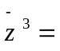–64 . Odpowiedź: z₁ = –4 , a pozostałe dwa punkty są dwoma wierzchołkami trójkąta równobocznego, który ma środek w punkcie 0.
- Ile rozwiązań ma równanie z = z²⁰⁰² ? Rozwiązanie. Równanie przepisujemy w postaci z ( z²⁰⁰¹ – 1) = 0 , skąd widać, że ma 2002 pierwiastki, a mianowicie 0 i 2001 pierwiastków z 1 stopnia 2001.
- Obliczyć 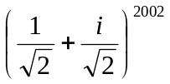 . Rozwiązanie. Moduł liczby w nawiasie jest równy 1, argument 45 stopni. Po podniesieniu do potęgi 2002 moduł jest równy 1, zaś argument 90 stopni, zatem jest to liczba i .
4. Wyznaczyć wartość a taką, że wektory [1,–1, 0, 0], [2, 2, 5, 0] , [3, 5, 1, 8], [a, 0, 2, 1] są układem generującym przestrzeń R⁴ . Sposób rozwiązania. Wyznacznik ma być niezerowy.

5. Przekształcenie liniowe ma w pewnej bazie macierz A . Macierzą przejścia do nowej bazy jest macierz M. Wyznaczyć macierz przekształcenia w nowej bazie, jeżeli A = , M = 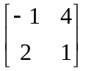. Odpowiedź: M⁻¹ A M = 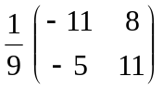.
- Rozstrzygnąć, czy istnieje taka wartość parametru a , dla której wektory
α₁ = [1, –2, 1], α₂ = [–1, a, 1] , α₃ = [3a, 0, –a] są bazą prostopadłą przestrzeni R³ . Rozwiązanie. Obliczając iloczyn pierwszego przez drugi widzimy, że musi być a = 0 . Ale z postaci trzeciego wektora wynika, że przy takim a jest on wektorem zerowym. Nie może więc wchodzić w skład bazy.

- Wyznaczyć macierz symetrii przestrzeni R³ względem płaszczyzny o równaniu x = 0 w bazie [1,2,3], [1,3,4], [0,0,1] . Wskazówka. Przy tej symetrii wektorom „zmienia się” znak na pierwszej współrzędnej. Odpowiedź: 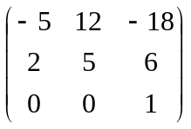. To zadanie było trudne i żmudne.
- Wyznaczyć wymiary podprzestrzeni własnych przekształcenia o macierzy 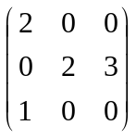 . Wskazówka. Zob. analogiczne zadanie w poprzednim zestawie.
- Czy punkt (1,2,3) należy do prostej przechodzącej przez (0,1,2), mającej wektor kierunkowy [1,0,1] ? Odpowiedź uzasadnić. Wskazówka. Zob. analogiczne zadanie w poprzednim zestawie.

Zadania z innych zestawów różniły się od powyższych w bardzo niewielkim stopniu.

